Tanková brigáda (1955)
„Tanková brigáda" je prvým filmovým dílem, které oslavilo hrdinně boje našich jednotek po boku Sovětské armády. A přestože jde o úplně novou thematickou oblast, v které náš film nemá žádné zkušenosti, vyšlo z rukou tvůrců tohoto filmu dílo dobré. Autoři zvolili formu široké historické fresky a tomuto záměru podřídili celkovou komposici díla. Mohli tak ukázat nejen hrdinství vojáků a jejich osudy, ale i celé politické pozadí bojů brigády, intriky londýnské vlády i boj Komunistické strany Československa za konečné vítězství nad fašismem na všech frontách. Vznikl tak film politicky úderný a umělecky přesvědčivý. Filmový přehled 36/1955

Ani jeden původně plánovaný film (Král Šumavy, Doznání) bohužel nejsou k mání na youtube, tedy jsem použil jiný film. Nejde zde ani tak o právní otázky v samotném fílmu, jako spíš opravdu ryzí propagandu. Mým cílem ale je, abyste si uvědomili, jak daleko je propaganda o východním „komunistickém odboji daleka realitě. Následně v úkolech máte spíše než konkrétní právní otázky ukázku toho, jak se komunistické právo „podepsalo“ i na východním odboji. Proto vedle otázek „právněhistorických“ máte i otázky spíše historické a následně pak na určité detaily filmu, kde se odráží propaganda „v detailech.“
Film:
https://www.youtube.com/watch?v=OCIrzD6cQWs

Úkoly
Právně historické otázky
1) Jaký byl osud Podkarpatské Rusi od 1. 1. 1939 do konce r. 1945?
2) Čím jsou pro moderní právní dějiny významné Košice?
3) Na základě jakých předpisů byl odsouzen gen. H. Píka?
4) Jaký význam pro poválečné ústavní právo má osoba gen. L. Svobody?

Historické
Osoby ve filmu s výjimkou čelních politických představitelů jsou fiktivní a upravené.
1) Skutečný velitel jednotky byl major Vladimír Janko – jaký byl jeho další osud?
2) Jaký byl osud tanku, který jako první přejel „Sýkorův most“

3) Kapitán Renč měl pomoci s útokem, „neboť se v kraji vyznal“ : Srovnejte jeho chování ve filmu s osudem štkpt. Ing. Emanuela Šrámka, který skutečně Ostravsko znal velmi dobře:
https://www.facebook.com/csolhk/posts/3075954922448109?__xts__%5B0%5D=68.ARDyPi6w_oBwIENxTye9qsnAjL56I6Tq1vTGy7-gdQosNapLEJNluXx0t5z0SCbY4HH-XWgeb4gMn9XVC9LldGRhsPQsSZy-7iG1UD2li8lQrmx5Ui8B6mw2A3N3LGILJ6bgMng4fFPQgBL4_zt7TvB_l_1YSQRu9bRBW9oJ9d0AoMQPJ5OHGiW-QASKGF-jB4GCxg0Awh8Q_4ZJLz-_eQXV4DkCyfxSq_f72wuzh-wAA0JiE5meaIsitsYpgaleZcZZFBErUUONwQ1gZZ3sK1ncPUd9Uje2t84M_dEH_S6NTQdmGZI9ojf20UyXdQwPUvKoOF8MDNaaNWu321d13VV3YA&__tn__=K-R
4) Identifikujte osoby na níže přiložené fotografii (nápověda – muž vpravo má vazbu na skupinu YO YO Band):
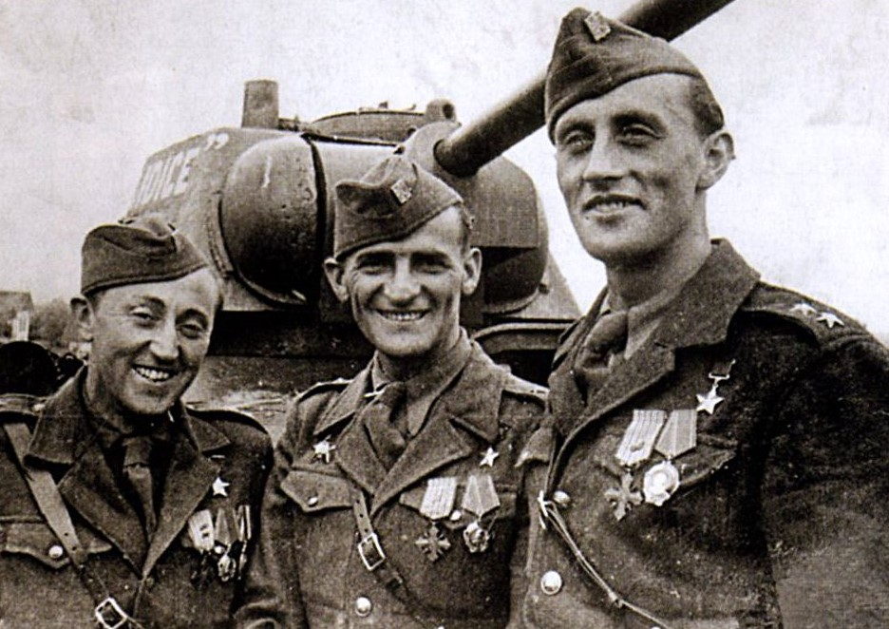
- Jaké byly jejich životní osudy?
- Proč velmi dlouhou dobu prostřední z nich na fotografii oficiálně chyběl?
- Objevila se vizuální narážka na někoho z nich ve filmu?

Otázky k filmu
1) Kdo hrál Klementa Gottwalda (čtěte titulky podrobně)?
2) Jaký význam má ve filmu věta, kdy gen. Hasal říká: „já bych nerad utíkal…“
3) Charakterizujte postavu kapitána Renče a nadporučíka Hrstky¨, co mají společné a čím se liší, čím se liší jejich oblečení od ostatních?
4) Ve filmu se objevuje tank s názvem „Jánošík“ jaký to mohlo mít význam?
Příloha: počty komunistů u 1. čs. armádního sboru v létě 1944. Jen pro upřesnění, celkové počty mužů a žen u sboru tehdy činily cca 16000 osob. (Kol. Vojenské dějiny Československa IV. Díl. Praha, 1988.)

